Institución: EPET 20
Materia: Sistema de gestión de calidad del software
Docente/producto owner: Alejandro Zeballos

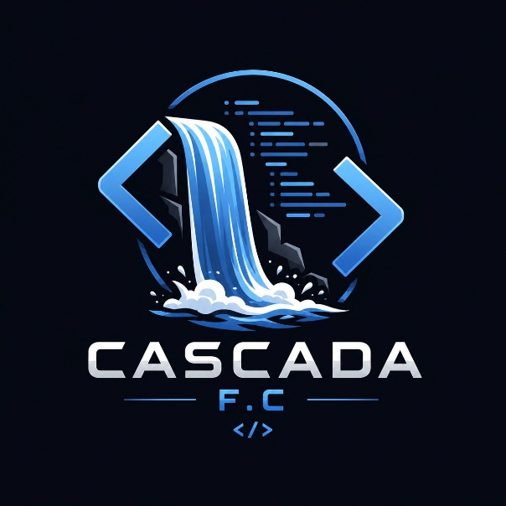
Nombre del grupo: Cascada FC
Proyecto: Plataforma Web Cascada FC

Integrantes | Rol
Ciro Velasquez | Programador
Fabian Clavijo | Diseñador
Alejo Venegas | Tester
Lautaro Herrera | Scrum Master

PILA DEL SPRINT
FICHA 1
US-01: Página de Inicio e Introducción General
Req. Usuario: Como usuario, quiero ver la página de inicio para obtener una presentación general del sitio, una breve introducción a sus temas principales y un acceso rápido a las secciones más importantes. | Req. Sist:  • [Diseño/CSS]: Maquetación de la portada (Hero section) con estructura responsive (Flexbox/Grid), paleta de colores coherente y tarjetas de navegación.  • [JS]: Control del menú de navegación interactivo (menú hamburguesa dinámico) y resaltado de la sección activa.  • [QA/Tester]: Validación de enlaces internos (sin URLs rotas) y verificación del renderizado en distintas resoluciones.
Prioridad: 1 (Alta) | Estimación: 180 Pts (3 Días hábiles)

Definición de hechos:

Presentar el diseño visual (UI/UX).
Realizar y aprobar el plan de pruebas (QA sin errores).
Que funcionen todos los enlaces y scripts (JS funcional).

FICHA 2
US-02: Sección "Fundamentos de Calidad"
Req. Usuario: Como usuario, quiero acceder a la sección "Fundamentos" para comprender los conceptos clave de calidad, métricas y estándares como ISO 9126/25000. | Req. Sist:  • [Diseño/CSS]: Maquetación de contenido textual estructurado con tipografía legible, listas informativas y resaltado visual para conceptos clave y estándares ISO.  • [JS]: Implementación de pestañas (tabs) o acordeón dinámico para organizar los estándares sin sobrecargar la pantalla.  • [QA/Tester]: Verificación de ortografía, jerarquía de encabezados HTML (<h1>, <h2>, <h3>) y legibilidad en diferentes pantallas.
Prioridad: 2 (Alta) | Estimación: 180 Pts (2.5 Días hábiles)

DoD:

Presentar el diseño visual (UI/UX).
Realizar y aprobar el plan de pruebas (QA sin errores).
Que funcionen todos los enlaces y scripts (JS funcional).

FICHA 3
US-03: Sección "Técnicas de Aseguramiento de la Calidad"
Req. Usuario: Como usuario, quiero acceder a la sección "Técnicas de Aseguramiento de la Calidad" para conocer los tipos, niveles y técnicas de pruebas de software. | Req. Sist:  • [Diseño/CSS]: Maquetación de esquemas gráficos o cuadros comparativos estilizados para diferenciar niveles (Unitarias, Integración, Sistema) y tipos de pruebas.  • [JS]: Tarjetas interactivas desplegables (flip-cards o modales) que muestren detalles adicionales al hacer clic.  • [QA/Tester]: Pruebas de usabilidad para asegurar que los elementos desplegables funcionen correctamente tanto con clic del ratón como con eventos táctiles.
Prioridad: 3 (alta) | Estimación: 200 Pts (3 Días hábiles)

DOD:

Interfaz maquetada con estilos comparativos.
Flip-cards/modales desplegables probados sin fallas en JS.
Caso de prueba de QA ejecutado y aprobado (Pass).

FICHA 4
US-04: Sección "Herramientas de Calidad"
Req. Usuario: Como usuario, quiero acceder a la sección "Herramientas de Calidad" para obtener una introducción a herramientas de gestión de pruebas, seguimiento de defectos y análisis de calidad. | Req. Sist:  • [Diseño/CSS]: Grilla (grid) de tarjetas informativas visualmente atractivas con íconos representativos de cada tipo de herramienta.  • [JS]: Sistema de filtrado por categoría de herramienta mediante botones interactivos en tiempo real sin recargar la página.  • [QA/Tester]: Validación de que los filtros oculten y muestren correctamente las tarjetas correspondientes según la categoría seleccionada.
Prioridad: 4 (alta) | Estimación: 220 Pts (3 Días hábiles)

DOD:

Layout en formato grilla CSS responsive
Filtrado dinámico en JS sin recarga de página.
Verificación de QA sobre filtros y comportamiento táctil/escritorio.

FICHA 5
US-05: Sección “Ciclo de Vida del Software (SDLC)”
Req.usuario: Como usuario, quiero acceder a la sección “Ciclo de Vida del Desarrollo de Software (SDLC)” para entender sus  diferentes etapas y su importancia en la construcción de software. |  | Req.sist:  [Diseño/CSS]: Maquetación de una línea de tiempo (timeline)  vertical o horizontal que ilustre secuencialmente las etapas del  SDLC (Requisitos, Diseño, Desarrollo, Pruebas, Despliegue,  Mantenimiento).  [JS]: Animación de desplazamiento (scroll smooth) o iluminación paso a paso de las etapas a medida que el usuario interactúa.  [QA/Tester]: Verificación del comportamiento responsivo del  timeline para evitar desbordamiento horizontal en pantallas  pequeñas.
Prioridad:5 (Media) | Estimación:220 Pts (3 Días hábiles)

DOD:
Estructura visual de timeline terminada.
Efectos interactivos JS operativos.
Aprobación del plan de pruebas por parte de QA.

FICHA 6

US-06: Sección "Modelos Tradicionales"
Req. Usuario: Como usuario, quiero ver la sección de "Modelos Tradicionales" para aprender sobre el modelo en cascada, en V y los modelos iterativos e incrementales, incluyendo sus ventajas, desventajas y cuándo utilizarlos. | Req. Sistema:  • [Diseño/CSS]: Estructuración de la información mediante bloques comparativos (Ventajas vs. Desventajas) utilizando íconos y cajas con códigos de color (ej. verde/rojo).  • [JS]: Navegación interna por sub-secciones dentro de la página para alternar rápidamente entre Cascada, Modelo en V e Iterativo.  • [QA/Tester]: Comprobación del correcto funcionamiento de los anclajes y la navegación interna.
Prioridad:6 (Media) | Estimación:170 Pts (2 Días hábiles)

DOD:

Bloques comparativos estructurados.
Navegación por anclajes en JS operativa.
Verificación de QA aprobada.

FICHA 7:

US-07: Ilustraciones de Modelos Tradicionales
Req. Usuario: Como usuario, quiero ver imágenes o gráficos ilustrativos en la sección de Modelos Tradicionales para facilitar mi comprensión. | Req. Sistema:  • [Diseño/CSS]: Optimización de formatos (SVG/WebP) y maquetación de contenedores de imagen adaptables con pie de foto explicativo.  • [JS]: Módulo de vista previa de imágenes en pantalla completa (Lightbox) al hacer clic sobre cualquier diagrama.  • [QA/Tester]: Verificación del atributo alt obligatorio en las imágenes para asegurar la accesibilidad web (WCAG) y validar tiempos de carga rápidos.
Prioridad:7 (Media) | Estimación:180 Pts (2.5 Días hábiles)

DOD:

Imágenes optimizadas y maquetadas.
Lightbox funcional en JS.
Accesibilidad (atributo alt) y tiempos de carga validados por QA.

FICHA 8:

US-16: Sección "Sobre Nosotros"
Req. Usuario: Como usuario, quiero acceder a la sección "Sobre Nosotros" para encontrar información sobre el equipo y su motivación. | Req. Sistema:  •[Diseño/CSS]: Layout de tarjetas de perfil para cada integrante del equipo (roles Scrum Master, Diseñador, Programador, Tester) con sus motivaciones e institución.  • [JS]: Efectos interactivos al pasar el cursor (hover) sobre los perfiles.  • [QA/Tester]: Control de calidad visual y alineación de elementos en pantalla.
Prioridad:8 (Alta) | Estimación:150 Pts (2 Días hábiles)

DOD:

Layout de perfiles del equipo completado.
Efectos hover operativos en JS/CSS.
QA visual aprobado.

FICHA 9:
US-17: Formulario de Contacto
Req. Usuario: Como usuario, quiero usar un "Formulario de Contacto" para enviar consultas o feedback. | Req. Sistema:  [Diseño/CSS]: Formulario accesible con etiquetas <label> vinculadas a cada campo (input, textarea).
Prioridad:9 (Baja) | Estimación:120 Pts (1.5 Días hábiles)

DOD:

Formulario maquetado con etiquetas accesibles <label>.
Validación de estructura HTML y estilos adaptativos completada.

